摘 要

为了满足不同学生个性化发展需求，国内高等院校的课程安排以学生自主选课为主。这样做的极大的促进了学生上课的积极性。然而学生在选课时，对备选课程与授课教师往往是完全陌生的，不知道这些课程所教授的内容，教授这门课程的教师有哪些，这些教师有什么特点，教的好不好等。同时学生完成一门课程后，对大多数学生来讲，这门课程相关的书籍就变成了废品了，而高校课程繁多，如果每门课程都购买新书，对部分经济困难的学生可能也是一笔不小的开支。此外，基于环保的理念，合理利用这些旧书，不仅可以减轻学生的经济压力，还能对环境保护做出一份贡献。
虽然目前国内有超级课程表，课程格子等一系列课程表应用， 但它们关注点都在帮助学生解决课程管理的问题。本系统的主要目标主要有两个：其一，让学生对将要学习的课程有一个全面清晰的认识，选择适合自己教师与课程，提升学习效率与热情；其二，充分利用师生的资源，包含二手书籍、复习资料、学习笔记等，减少资源浪费，保护环境。
本系统采用分布式架构，将系统拆分为多个独立的子系统并通过WCF技术进行进程间的通信。交互系统的前端界面与后端服务器通过HTTP协议统一，即采用B/S架构。
为了使后端服务系统具有更好的稳健性与可扩展性，后端服务系统采用的是三层架构的设计。因此整体系统具有良好的稳健性，安全性与可扩展性。
本系统严格按照软件设计流程进行，经过需求分析，概要设计，详细设计，实现与测试验证后，系统能够顺利运行。

关键字： 高校课程社区； .NET技术； WCF技术；

Abstract

In order to meet the personalized development needs of different students, the course arrangement of domestic colleges and universities is mainly based on students' self-selecting courses. This greatly promotes the students' enthusiasm in class. Students in course selection, however, the optional courses and teaching teachers often is a complete stranger, don't know what these courses teach, what are the course of the teacher, a professor at what is the distinguishing feature of these teachers, teach good, etc. After students complete a course at the same time, for most students, the course books becomes waste, various courses in colleges and universities, if each course are buying new books, with some economic difficulties students may also have a lot of spending. In addition, based on the concept of environmental protection, reasonable use of these old books can not only reduce the economic pressure of students, but also make a contribution to environmental protection.
Although there are a number of curriculum programs, such as the super curriculum and curriculum grid, the focus is on helping students solve the problem of curriculum management. The main goal of this system basically has two: first, lets the student will learn the course has a comprehensive clear understanding, choose suitable for their teachers and courses, improve the learning efficiency and enthusiasm; Second, make full use of the resources of teachers and students, including second-hand books, review materials, study notes, etc., to reduce waste of resources and protect the environment.
This system USES a distributed architecture to break up the system into separate subsystems and communicate with each other through WCF technology. The front-end interface of the interactive system is unified with the back-end server through the HTTP protocol, i.e., the B/S architecture is adopted.
In order to improve the robustness and scalability of the back-end service system, the back-end service system adopts the three-tier architecture design. So the overall system has good robustness, security and extensibility.
The system is carried out strictly according to the software design process, and the system can run smoothly after the requirement analysis, summary design, detailed design, implementation and test verification.

Key words: College Curriculum Community; .NET Technology; WCF Technology;
目 录

绪论 1
1 开发环境与相关技术 2
1.1 开发环境 2
1.1.1 Windows 10 Professional Operation System 2
1.1.2 Microsoft Visual Studio 2015 IDE 2
1.1.3 Microsoft SQL Server 2014 Databas 2
1.2 关键技术 2
1.2.1 WCF简介 2
1.2.2 ASP.NET MVC简介 3
1.2.3 ADO.NET简介 4
1.3 本章小结 4
2 需求分析 5
2.1 系统需求概述 5
2.2 用户交互系统 5
2.2.1 用户信息需求 5
2.2.2 课程模块需求 5
2.2.3 教师模块需求 5
2.2.4 二手交易市场模块需求 6
2.2.5 论坛与博客模块需求 6
2.2.6 运营管理需求 6
2.3 后端服务系统 6
2.4 本章小结 7
3 系统设计 8
3.1 系统的概要设计 8
3.2 系统的详细设计 8
3.2.1 用户信息管理详细设计 8
3.2.2 课程信息模块详细设计 10
3.2.3 教师信息模块详细设计 11
3.2.4 二手市场市场详细设计 12
3.2.5 论坛博客区详细设计 13
3.2.6 管理员页面详细设计 15
3.3 数据库设计 15
3.3.1 关系数据库E-R图 15
3.3.2 数据库详细设计 16
3.4 本章小结 18
4 设计方案论证与系统具体实现 19
4.1 系统设计中的关键问题与解决方案 19
4.1.1 HTTP的安全性 19
4.1.2 服务器之间的通信 19
4.1.3 图像的上传与下载 19
4.1.4 邮箱可用性验证 20
4.1.5 不良信息过滤 21
4.2 系统的具体实现 22
4.2.1 课程信息具体实现 22
4.2.2 教师信息具体实现 22
4.2.3 二手交易市场具体实现 23
4.2.4 博客论坛去具体实现 24
4.3 后端服务系统 25
4.4 本章小结 26
5 系统的测试 27
5.1 测试的目的及意义 27
5.2 测试的内容与方法 27
5.3 测试的结果 27
5.4 本章小结 27
结论 29
参考文献 30
致 谢 32

绪论
（1）课题研究的意义
为了满足不同学生个性化发展需求，国内高等院校的课程安排以学生自主选课为主。这样做的极大的促进了学生上课的积极性。然而学生在选课时，对备选课程与授课教师往往是完全陌生的，不知道这些课程所教授的内容，教授这门课程的教师有哪些，这些教师有什么特点，教的好不好等。同时学生完成一门课程后，对大多数学生来讲，这门课程相关的书籍就变成了废品了，而高校课程繁多，如果每门课程都购买新书，对部分经济困难的学生可能也是一笔不小的开支。此外，基于环保的理念，合理利用这些旧书，不仅可以减轻学生的经济压力，还能对环境保护做出一份贡献。
（2）国内外研究状况
目前国内有超级课程表，课程格子等一系列课程管理类应用，但其关注点大都在帮助用户管理课程信息与考试信息，让用户知晓何时何地该上什么课程，以及何时何地在哪里考试等。另外，现如今网课也是一大热门，它又分为在线直播与录制视频重播等方式，相较于线下授课，网上授课的优点是可中断，而缺点是学生的注意力会更容易被打断，而网课最大的优势就是有评教体系，可以帮助学生直观的了解某门课程的好坏。本系统则是关注与构建一个课程社区，让学生在选择一门课程之前先对其有一个更直观清晰的了解。
（3）本系统的优势与意义
本系统的主要目标主要有两个：其一，让学生对将要学习的课程有一个全面清晰的认识，选择适合自己教师与课程，提升学习效率与热情；其二，充分利用师生的资源，包含二手书籍、复习资料、学习笔记等，减少资源浪费，保护环境。

1 开发环境与相关技术

1.1 开发环境

1.1.1 Windows 10 Professional Operation System
最新的Wdinows 10 微软对Windows进行了一次非常巨大的革新，包括智能分屏技术的应用，Metro应用桌面窗口化，通知中心以及强化全局搜索等[]。
在微软Build2016开发者大会上，更是透露除了要增加Ubuntu在Windows 10上运行的能力，打造一个对开发者更加友好的操作系统。在最新的Windows 10操作系统上，PowerShell取代了系统默认的CMD控制窗口，同时添加了更多Shell命令，操作更加贴合Linux的方式。
Window 10对比Windows Xp，Window 7和Windows 8最大的优势就是Cortana，她极大的强化了Windows的全局搜索能力，让用户从繁琐的文件管理中解放出来，用户只需要输出关键字，Cortana能够非常快速的返回用户满意的结果。

1.1.2 Microsoft Visual Studio 2015 IDE
Microsoft Visual Studio 2015的安装更加组件化，用户可以根据需求选择性的进行安装，同时简化了登录体验，大大减少了访问网络资源的时间，并封装了一系列通用操作，用户只需根据需求选择相应的模板即可快速创建各种类型的项目，包括基于C#语言的Web项目，基于C++语言的控制台程序以及MFC框架等[]。
Visual Studio 2015最大的优势在于可视化调试，它可以帮助用户快速定位到Bug所在地，并通过可视化的方式修改上下文参数的值，使得Debug更加简洁，提高开发效率。

1.1.3 Microsoft SQL Server 2014 Databas
Microsoft SQL Server 2014是一个强大的和可靠的免费数据管理系统,提供了丰富的和可靠的数据存储为轻量级Web站点和桌面应用程序[]。Microsoft SQL Server 2014 Managerment Studio的对数据的可视化操作，让开发者对数据库的操作更加高效。

1.2 关键技术

1.2.1 WCF简介
RPC（Remote Procedure Call，远程过程调用）是一种基于Socket的远程服务调用框架。RPC通过一系列自定义的协议，类似于TCP与UDP协议，通信的双方基于这套自定义的协议，可以方便的实现数据交换，RPC可以自动监测通信的状态，如果通信完毕，他会自动释放连接[]。
WCF（Windows Communication Foundation，微软通信基础类库）是一种基于RPC的用于实现和部署面向服务的体系结构(SOA)。它被设计使用面向服务的体系结构原则支持分布式计算,远程消费者服务，客户可以使用多个服务。服务是松散耦合的，因此它可以被多个客户机连接，它通常有一个WSDL接口，WCF客户机不管在哪个站台服务驻留都可以消费服务[]。

1.2.2 ASP.NET MVC简介
ASP.NET是一个开放源码的服务器端web应用程序框架，它是由微软程序员构建的动态网页而设计的运行在公共语言运行库（CLR）的动态Web站点与Web服务框架，他与2002年发布1.0版本，知道2018年，它已经从WebForm过渡到了基于Razor的MVC框架[]，如图1.1.NET类库结构展示了.NET框架的结构。
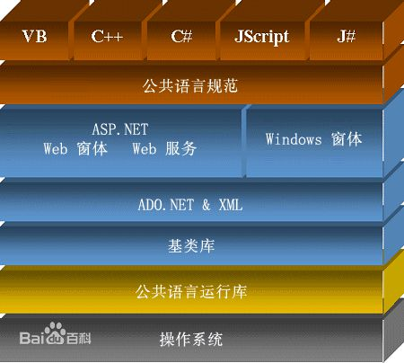
图1.1.NET类库结构
MVC(Model-View-Controller，模式-视图-控制器)是现在主流的开发模式，它的核心思想就是通过控制器使显示与操作分离[]。MVC相比传统的WebForm框架更大的优势在于它将前端页面与Models分离，是的一些重复的业务操作可以重复利用，极大的减少了重复编码，同时不同页面之间的数据传递更加便利，减少了Session的数量，大大降低了页面的复杂程度。

1.2.3 ADO.NET简介
ADO.NET是Microsoft封装的一系列用于数据库操作的对象类接口，在最新的MVC框架中，可以使用Code First根据构建的数据库对象来创建数据库，或者使用DB First根据数据库表结构来创建数据库对象，或者通过ADO提供的一系列COM接口，可以非常便利的访问数据库，不仅包括对数据的增删改查，还支持事务操作。
本系统为了降低业务与数据的直接关联程度，采用的是单独建库，通过ADO接口来对数据库进行读写操作。通过SQL查询创建数据库的一个巨大的优势就是数据库表之间的关系与表结构更加清晰，可移植性更好，不用局限于SQL Server数据库，因为ADO定义一套对数据库操作的接口，所以只要有实现了这套接口，就可以访问MySQL，Access等其他数据库。

1.3 本章小结
Windows 10操作系统的全局搜索能力对开发人员来说是一个非常好用的功能，由于开发需要用到各种工具，而管理这些工具是非常繁琐的，但Windows的全局搜索只需要一个关键字就可以准确定位到对应的工具，极大的减少了目录的操作，提高了开发流程。同时Windows Subsytem让Linux可以运行在Windows上，程序开发人员可以使用Linux的各种命令来操作计算机，对开发人员来说是非常便利的革新。
Microsoft Visual Studio 2015相比2013版本最大的升级就是对错误的追踪能力，以及各种高级Debug工具的引入，极大的强化了Visual Studio的调试能力，而与2017版本相比，它显得不那么笨重，更加轻量级。同时Visual Studio的智能提示功能减少了Code时间与错误的概率，加上同出一源的SQL Server数据库，使得系统开发更加便利。
ASP.NET MVC是微软推出的最新的用于搭建Web应用程序的开发框架，通过ADO.NET可以更加便捷的访问数据库。
本章主要介绍了本系统所需的开发环境以及用到的关键技术。

2 需求分析

2.1 系统需求概述
通过对整个系统的综合性的分析，暂且将整个系统分为三个子系统，分别为后端服务系统、资料管理系统与用户交互系统：
后台服务系统的功能主要是作为核心业务层与数据访问层，具有直接操作数据库的权限，它将核心业务进行封装，提供前端显示层一个通用的接口。
资料管理系统的主要的功能是对整个系统在运行中产生的各类数据进行一个统一的管理，使得数据更集中，更易于管理。
前端交互系统是直接与用户进行交互的一套系统，它又可以分为多个子系统，包括PC端、Web端、Android端以及IOS端等，本系统重点实现的是Web端。

2.2 用户交互系统

2.2.1 用户信息需求
（1）用户注册功能是本系统最基础也是最重要的功能。
（2）用户详细信息页。用户注册后会跳转到用户信息页面，这个页面包含所有用户已经填写的信息与还未填写的信息。
（3）注册邮箱验证需求。用户提交注册申请后会给注册邮箱发一封验证邮件，用以验证这个邮箱的是否是用户本人的邮箱。如果用户邮箱未通过验证或还没验证，邮箱信息后面会有一个红色的×标记，反之则是一个绿色的√标记。

2.2.2 课程模块需求
（1）课程信息浏览。课程模块最基本也是最重要的功能，注册用户与游客都可以浏览课程信息。
（2）用户发表评论。只有注册用户才可以发表评论，且用户可以撤销发表的评论。
（3）课程详细信息页。课程的详细信息与用户的评论内容显示在同一页，整个页面分为两个模块，上面是课程信息，下面是用户的评论内容，根据评论内容数量进行分页。

2.2.3 教师模块需求
（1）教师信息浏览。教师模块最基本也是最重要的额功能，注册用户与游客都可以浏览教师信息。
（2）用户发表评论。只有注册用户可以发表评论，且用户可以撤销发表的评论。
（3）教师详细信息页。教师信息与用户评论显示在同一页。整个页面分为两个模块，上面是教师信息，下面是用户的评论内容，根据评论内容数量进行分页。

2.2.4 二手交易市场模块需求
（1）二手商品的展示与搜索。主页显示正在售卖的商品，游客可以通过搜索栏搜索自己感兴趣的内容。
（2）购物记录管理。用户可以管理自己的购物记录。
（3）售卖商品管理。用户可以管理自己正在售卖的商品，包括删除记录或者商品下架。
（4）商品详细页。显示了商品的详细信息以及用户的留言信息，卖家可以通过留言功能询问卖家问题，卖家也可以通过这个补充商品信息。
（5）订单页。详细展示订单信息。
（6）通知邮件需求。买家确认购买商品，系统给卖家邮箱发送通知邮件，邮件内容包括商品的详细信息与买家的用户名与注册邮箱。

2.2.5 论坛与博客模块需求
博客与论坛可以统一为帖子，不同是他们的内容与类型有区别。
（1）发帖。只有注册用户才可以发帖。
（2）浏览与搜索。所有用户都可以浏览主页的贴子，或者使用搜索栏搜索感兴趣的帖子。
（3）回帖。只有注册用户可以回帖，但贴主可以选择禁止回帖，一旦禁止回帖，所有用户（包括贴主）都无法回帖。
（4）帖子管理。用户进入管理中心，可以查看已发布帖子信息，编辑帖子内容以及删除帖子或设置禁止回复。

2.2.6 运营管理需求
管理员模块是专门给管理员使用的后台管理系统，它的主要功能如下：
（1）课程信息管理。课程信息的发布与管理，用户申请添加的课程信息的审核以及对恶意评论的处理。
（2）教师信息管理。教师信息的发布与管理以及对恶意评论的处理。
（3）二手交易市场管理。商品上架审核，可以物品下架以及用户留言的管理。
（4）综合模块管理。数据的批量导入与导出，用户找回密码的申请审核，敏感词汇设置以及运营权限的设置等。

2.3 后端服务系统
后端服务系统也叫业务系统，其核心功能就是封装系统的业务，提供给交互系统一个通用的数据访问接口，即后端服务其他是整个系统中最重要的一个模块。业务系统的核心功能需求如下：
（1）数据接口定义
为交互系统调提供数据服务，包括课程信息服务接口，教师信息服务接口，交易信息服务接口与其他服务接口等几大类。接口的定义采用WCF OpeartionContract协议。
（2）数据处理
由于本系统带有较强的社交属性，因此为了管理用户发布的信息，禁止发布敏感信息以及不良信息扰乱社会，需要引入敏感词过滤系统于基于语义的过滤系统。
（3）数据访问层
数据访问层的主要功能是数据的直接读写，事务处理，请求的数据的一致性与完整性。

2.4 本章小结
高校课程社区的主要需求包括：课程信息发布与管理，教师信息的发布与管理，二手交易市场的管理以及博客论坛的管理。
课程信息模块的主要需求是实现用户浏览课程信息以及对课程的评价，管理员需要对用户评价内容进行管理。
教师信息模块的主要需求是实现用户浏览教师信息以及对教师的评价，管理员需要对用评价内容进行管理。
二手交易中心的主要需求是实现用户浏览商品信息，管理购物记录与发布商品的下架管理，管理员需要对上架商品进行审核。
博客论坛模块的主要需求是实现一个类似OSChina(开源中国社区)的论坛模块，用户可以发帖与回帖，可以管理自己的发帖。
本章的主要内容就是对高校课程社区的功能需求进行分析，明确系统设计所需实现的大概功能点。

3 系统设计

3.1 系统的概要设计
整个系统拆分为3个子系统，各个子系统通过WCF与HTTP议进行通信，用户直接访问交互系统。他们之间的关系如图3.2用户系统交互概要设计图所示。
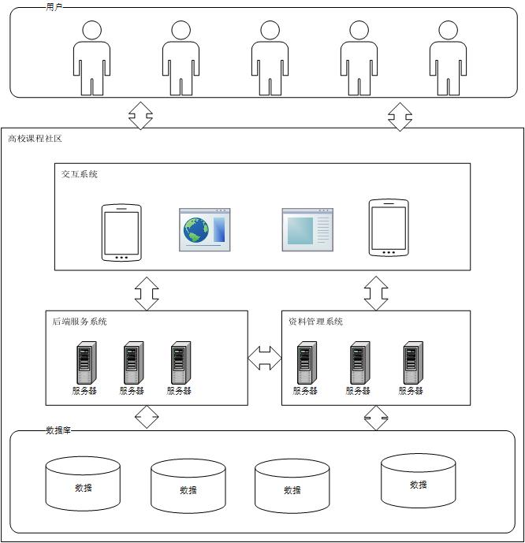
图3.2用户系统交互概要设计图
交互系统通过WCF获取服务系统提供的数据，通过HTTP协议访问资料管理系统来上传与下载图像数据。

3.2 系统的详细设计

3.2.1 用户信息管理详细设计
网页进入高校课程社区系统的首页，然后点击注册按钮进入新用户注册页。然后交互系统向业务系统（后端服务系统，下同）提交一个注册申请，由业务系统验证用户信息并向注册邮箱发送邮箱验证邮件，最后返回注册结果到交互系统并由交互系统告知用户注册结果。注册成功的用户会自动切换到用户个人信息页。用户登出后再次登录同样是由交互系统向业务系统提交登录申请，业务系统进行必要的检查与处理后返回交互系统登录结果。游客的注册于用户的登录流程如图3.3游客注册于登录流程图所示。
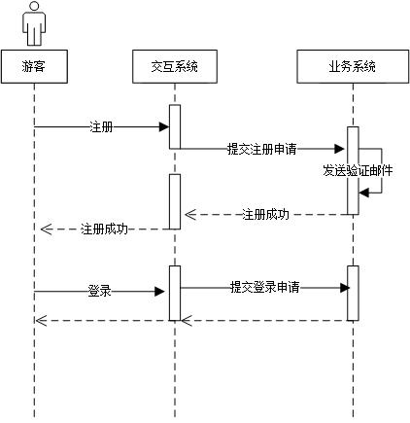
图3.3游客注册于登录流程图
用户进入个人信息的详细页面后可以继续完善个人信息，如图3.4修改个人信息详细设计所示，用户完善个人信息后，系统会先将用户的头像上传到资料管理系统，然后资料管理系统会返回一个图片URL给交互系统，最后由交互系统把用户的完整信息提交到业务系统进行处理。其中与资料管理系统的通信是通过HTTP协议，而与业务系统通信采用的是WCF远程过程调用框架。
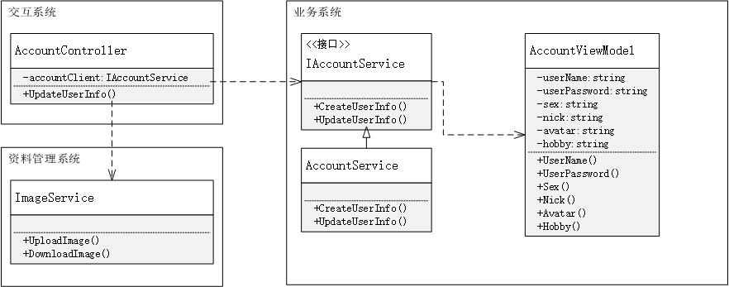
图3.4修改个人信息详细设计
用户如果忘记了登录密码，可以申请找回密码进行密码重置。首先，用户进入找回密码页填写账号信息与验证问题，然后提交等待管理员进行审核。系统会将审核结果发送用户的注册邮箱，如果审核通过，用户点击右键附带的链接跳转进行密码重置。详细操作流程如图3.5找回密码详细设计所示。
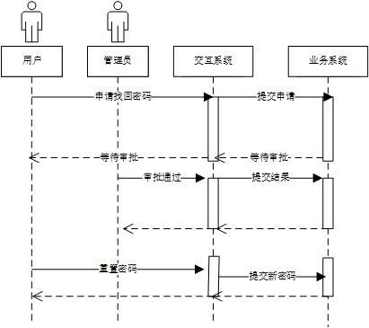
图3.5找回密码详细设计图

3.2.2 课程信息模块详细设计
课程信息的操作的类结构设计如图3.6课程信息类图所示。业务系统定义了一个ICourseService接口给交互系统进行课程信息的读写操作，接口主要定义了课程信息的增删改查以及用户评论的接口。
普通用户可以通过CourseController查看课程信息，在课程信息下面发表评论，也可以申请添加系统暂时未导入的课程信息。CourseController的核心职责是前端数据的有效性检测以及数据完整性检测，保证提交给业务系统的数据是真实有效的。
管理员通过CourseReviewController管理课程信息，CourseReviewController根据管理员的权限来限制其所能进行的操作，保证整个系统的安全性。
AddCourseInfo和ModCourseInfo这两个方法会访问到资料管理系统的ImageService接口，通过ImageService的UploadImage获取图像的URL，然后存储在业务服物系统的数据库中。
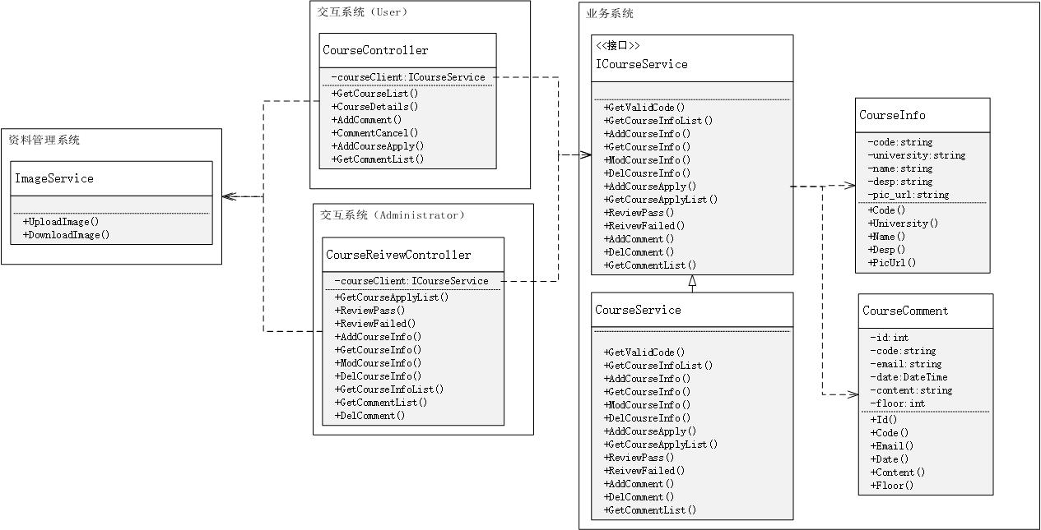
图3.6课程信息类图

3.2.3 教师信息模块详细设计
课程信息模块的类结构如图3.7教师信息管理详细设计所示。业务服务器提供ITeacherService接口供交互系统处理教师信息的相关数据。普通用户通过TeacherController浏览教师信息与发表评论，管理员通过TeacherReviewController管理教师信息。
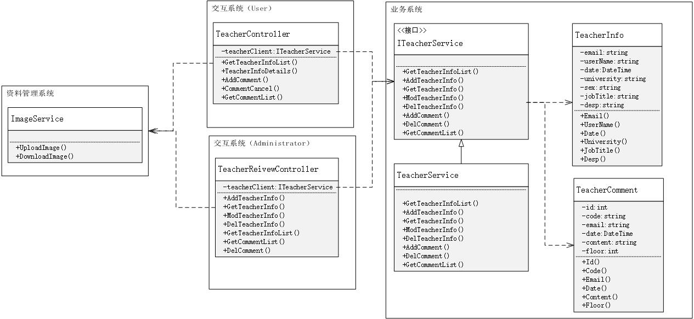
图3.7教师信息管理详细设计
ITeacherService接口定义了WCF通信的协议接口，其具体的操作由TeacherService类实现。前端页面的控制器类TeacherController通过对ITeacherController的方法进行一层封装，最终在前端页面为用户显示教师的相关系统以及用户评论的接口。TeacherReviewController则是为管理员提供操作的操作类。

3.2.4 二手市场市场详细设计
新二手物品上架流程如图3.8货物上架审核详细设计所示，用户先进入添加商品页详细填写物品信息，然后提交等待管理员审核，通过后才能进入主页进行售卖，如果审核失败则需要重新提交新的申请。
用户可以进入个人中心查看购物记录以及管理上架物品的销售状态，详细设计如图3.9销售物品管理与购物记录管理详细设计图所示。
用户购买销售的商品的详细流程如图3.10购物流程详细设计所示，用户可以通过主页“我想要”进入最终确认页面，或者点击详细进入商品详细页面查看商品的详细信息与用户留言，然后确认时候购买。
IMarketService是业务系统提供给交互系统处理交易信息的借口，它的具体操作由MarketService实现。
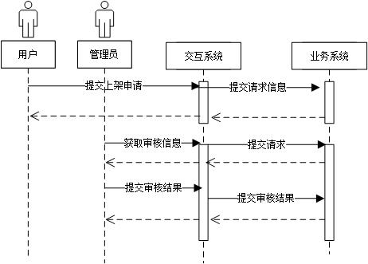
图3.8货物上架审核详细设计
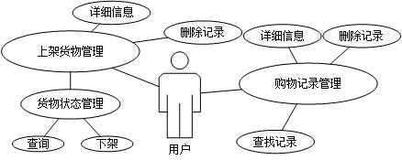
图3.9销售物品管理与购物记录管理详细设计图
用户通过MarketController进行商品信息的浏览，购物信息的管理，上架信息的管理以及商品交易。
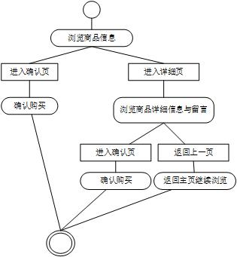
图3.10购物流程详细设计
管理员通过MarketReviewController对交易模块进行管理，其核心功能包括用户商品上架审核、货物的销售状态管理以及商品留言的敏感信息处理等。

3.2.5 论坛博客区详细设计
用户发帖流程如图3.11发帖流程详细设计所示，用户发帖不需要管理员进行审核，但帖子的内容会由系统自动进行敏感词过滤，管理员所需要做的事情就是在后台设置好敏感词汇。敏感词汇的设置在管理页的综合区，管理员可以从敏感词库中批量导入敏感词，也可以根据发帖内容逐条添加。
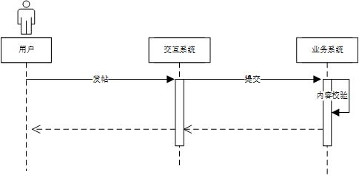
图3.11发帖流程详细设计
帖子管理流程如图3.12帖子管理详细设计所示，用户可以设置帖子的状态，修改帖子信息等。
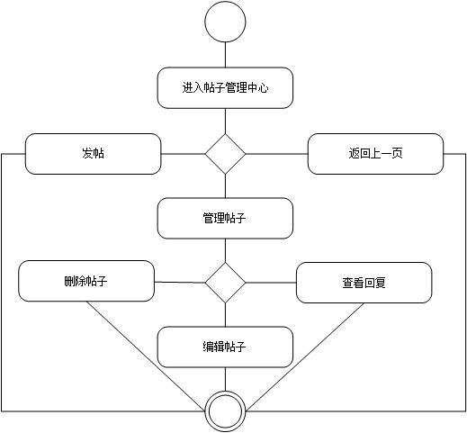
图3.12帖子管理详细设计
IForumService是业务系统提供给交互系统处理帖子信息的借口，功能由ForumService实现。ForumController封装了业务系统提供的借口，为用户提供了发帖，回帖与管理等功能。

3.2.6 管理员页面详细设计
如图3.13管理员管理页详细设计所示，管理员需要管理课程信息，教师信息，交易信息与其他综合信息。
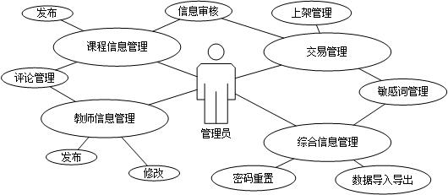
图3.13管理员管理页详细设计
管理员需要进入专门的Admin系统，用管理员身份进行登录。系统默认的最高管理员是Admin，具有系统的所有权限，可以由Admin用户创建新的管理员账号，并赋予其新的操作权限，但新的管理员账号的权限不会超过创建者的权限。

3.3 数据库设计

3.3.1 关系数据库E-R图
在设计数据库的时候先画图出E-R可以更直观的分析各个表之间的依赖关系，更容易定义表的主外键。图3.14关系数据库的E-R图是本系统的关键表的E-R图。
E-R图转换为关系模式，需要先弄清楚实体与实体之间的关系以及实体转换为关系模式的规则，同时还要弄清楚关系的主外键[]。
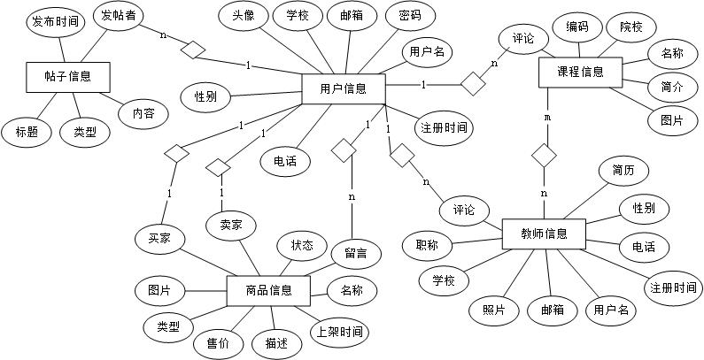
图3.14关系数据库的E-R图
通过E-R图，我们可一减少后期修改的次数，缩短开发周期。

3.3.2 数据库详细设计
用户信息表详细设计如表 3.1 UserSets所示，该表的主键是Email，外键University引用cfg_University表的Id，Avatar头像字段存储的是图想在资料服务器中的URL，除了注册日期为datetime类型外，其他字段都是nvarchar类型。
表 3.1 UserSets
字段名 | 类型 | 备注
Email | nvarcahr(20) | 邮箱，主键
Password | nvarchar(20) | 密码
UserName | nvarchar(20) | 用户名
RegisterDate | datetime | 注册日期
Tel | nvarchar(20) | 联系方式
Sex | nvarchar(10) | 性别
Avatar | nvarchar(40) | 头像
University | int | 学校，外键
课程信息表详细设计如表 3.2 CourseSets所示，课程信息表用来存储有效的课程信息主键是Code，外键University引用cfg_University的Id，课程图片字段PicUrl存储的是存在资料服务中的图片的URL。
教师信息表详细设计如表 3.3 TeacherSets所示，教师信息表用来存储教师信息，主键是教师Email，外键University引用cfg_University的Id，外键JobTitle引用cfg_JobTilte的Id，教师头像字段Avatar存储的是存储在资料服务器中的图像的URL。
表 3.2 CourseSets
字段名 | 类型 | 备注
Code | nvarchar(20) | 编码，主键
Name | nvarchar(20) | 名称
Desp | nvarcha(2000) | 简介
University | int | 学校，外键
PicUrl | nvarchar(40) | 课程图片
表 3.3 TeacherSets
字段名 | 类型 | 备注
Email | nvarchar(20) | 教师邮箱，主键
Name | nvarchar(20) | 教师姓名
Sex | nvarchar(20) | 教师性别
Avatar | nvarchar(40) | 教师头像
University | int | 任职学校
RegisterDate | datetime | 入职时间
JobTitle | int | 职称
Tel | nvarchar(20) | 联系方式
Resume | nvarchar(2000) | 简历
帖子信息表的详细设计如表 3.4 ForumSets所示。
表 3.4 ForumSets
字段名 | 类型 | 备注
Id | int | 主键，自增长
Publisher | nvarchar(20) | 发布者，外键
Title | nvarchar(20) | 标题
PublishDate | datetime | 发布时间
PostType | int | 帖子类型，外键
Content | nvarchar(2000) | 帖子内容
AllowResponse | int | 允许发帖
Id主键自增长，外键Publisher引用用户信息表UserSets的Email，外键PostType引用cfg_PostType的Id，AllowResponse字段用于设定帖子是否允许回帖。
商品信息表的详细设计如表 3.5 GoodsSets所示。

表 3.5 GoodsSets
字段名 | 类型 | 备注
Id | int | 主键，自增长
Seller | nvarchar(20) | 卖家，外键
Buyer | nvarchar(20) | 买家，外键
Name | nvarchar(20) | 商品名称
Desp | nvarchar(200) | 商品描述
Price | double | 商品售价
GoodsType | int | 商品类型，外键
PicUrl | nvarchar(40) | 商品图片
SaleStatus | int | 销售状态，外键
OnsaleDate | datetime | 上架时间
Comment | nvarchar(200) | 卖家评论
主键Id自增长，外键Seller与Buyer都引用UserSets的Email，外键GoodsType引用cfg_GoodsType的Id，外键SaleStatus引用cfg_SaleStatus的Id，PicUrl字段存储的是存储在资料服务器上的图片的URL。

3.4 本章小结
用户的注册邮箱左右支撑系统稳定性的重要因素，在用户注册时会进行邮箱的可行性检测，只有用户通过了邮箱的可行性检测，才能进行二手商品交易以及评论等一些特殊的操作。
用户可以撤销自己发布的评论，管理员可以删除恶意辱骂以及扰乱社会和谐的言论。
本系统虽然添加了二手交易模块，但不参与收货与付款的核心操作，仅提供商品的展示与用户交易信息提醒。
本章从系统结构到各个子系统的具体功能设计再到数据库的E-R设计与关键表的结构设计，详细介绍整个系统的设计方案。整个系统拆分为了3个子系统，其中具体介绍了资料管理系统，业务系统，管理员界面与用户界面的设计方案。

4 设计方案论证与系统具体实现

4.1 系统设计中的关键问题与解决方案

4.1.1 HTTP的安全性
交互系统采用的是B/S架构，通过HTTP协议进行数据的传输，为了防止XSS（跨站脚本攻击）伪造用户信息窃取数据、DDoS（分布式拒绝请求攻击）等威胁系统安全性的操作发生，保证系统安全与稳性，本系统采取了诸多保证安心性的数据验证操作。
包含用户数据的请求操作都会使用Post方式进行提交。HTTP的Get请求采用明文传输，会将参数直接附加在URL之后，例如使用百度搜索武汉科技大学的请求URL如下：https://www.baidu.com/s?wd=武汉科技大学，请求的内容是用户可见。而HTTP的Post请求会将请求数据进行一次编码加密，系统可以自定义加密方式来保证即使加密数据被不法者拦截了，也不会让真实数据泄露[]。
XSS（跨站脚本攻击）的原理是黑客将一段恶意代码注入到页面中，其他用户访问页面的时候就会执行这段恶意代码[]。常见的XSS危害有钓鱼网站，窃取用户账号，强制发送电子邮件，非法转移等。因为XSS攻击的方式的多样性，所以防御XSS攻击要根据具体的攻击策略采取对应的防御措施。本系统通过机器学习来分析异常的访问及其类型，然后交由对应的处理策略来进行处理。
DDoS（分布式拒绝服务攻击）的原理是利用病毒感染多台普通用户的客户端，然后在短时间内同时发起对网站的系统的大量请求，致使服务器无法及时响应而瘫痪[]。本系统通过对增加一层HTTP Agent层来对HTTP进行转发，没当Agent系统收到一个IP的请求时，会根据其请求的内容，转发到对应的服务器进行处理。每个服务器配置一个IP请求队列，队列按照IP权重与等待时间进行从综合排序，如果同一个IP重复请求会导致权重自增。服务器会分局进程数从IP队列获取响应的请求进行处理。

4.1.2 服务器之间的通信
由于将整个系统拆分成了多个相互独立的子系统，每个系统运行在一台服务器上会产生一个独立的进程。为了保证各个进程的通信的稳定与安全，就不能采用HTTP协议，而直接使用Socket进行通讯又太多繁琐，因此本系统采用的解决方案是引入WCF来减少重复的编码，从而专注于业务代码的编码。

4.1.3 图像的上传与下载
由于业务需要，本系统需要实现图像文件上传下载功能。本系统通过JavaScript读取图像数据，然后通过HTTP协议的POST请求传送到服务器，服务器将图像数据保存到硬盘中，然后返回客户顿一个URL，客户端通过FTP协议来获取图像数据[]。
图像上传的具体实现如下：
public JsonResult UploadFile(string base64Data)
{
var img = Convert.FromBase64String(base64Data); //Base64格式解码
var fileName = Guid.NewGuid().ToString() + ".jpg"; // 生成图像名
var fs = new FileStream((Server.MapPath("~/ImageUrl/") + fileName).ToString(), FileMode.Create); // 打开文件保存路径
fs.Write(img, 0, img.Length); // 写入图像数据
fs.Close(); // 保存图像
}

4.1.4 邮箱可用性验证
用户注册后需要进行邮箱验证。本系统的解决方案是在用户注册的时候，通过邮件服务程序向注册邮箱发送一封验证邮件，如果用户通过验证，则可以进行二手商品的交易等操作。
验证邮件的内容中包含一个验证链接，只要用户点击这个链接就可以完成邮箱的可用性验证操作。其实现原理是用户注册的时候会由系统随机生成一个Token，然后系统会将这个邮箱地址与Token作为验证入口的参数生成一个URL，只有用户点击这个URL就会跳转到验证页，其参数就是邮箱的地址与Token，这个Token的过期时间是5分钟，如果用户超过5分钟未验证邮箱，则需要用户请求进行邮箱验证，然后系统重新发送一封新的验证邮件到用户邮箱中[]。
发送邮件的具体代码如下所示：
public void SendEamil(string sendTo, string subject, string content) {
var client = new SmtpClient(); // 创建邮件客户端
client.Host = "smtp.tom.com"; // 设置服务器
client.Credentials = new NetworkCredential(userName, password); // 获取验证信息
client.DeliveryMethod = SmtpDeliveryMethod.Network; // 设置投递方式
MailMessage message = new MailMessage(userName, sendTo); // 设置信息
message.Subject = subject; //邮件主题
message.Body = content; // 邮件内容
client.Send(message); //发送邮件
client.Dispose(); //关闭连接
}

4.1.5 不良信息过滤
为了防止对教师与课程的恶意评论，以及用户发布不健康或不和谐的内容，本系统需要能够监控用户的评论内容以及发帖内容，并对恶意的评论，不健康与不和谐的内容进行过滤。
传统的解决方案是通过人工进行审核，然后由运营人员（管理员）删除不良信息。为了减少人工的干预，减少成本，本系统采用敏感词过滤与机器学习的方式来进行更加智能化的过滤。
最简单的敏感词过滤方法就是穷举法，通过扫描整个敏感词汇库，逐条匹配，这种方法的优点是简单易用，确定是匹配时间随着词汇库的词条数增加而线性增加[]。后续可以通过引进各种改进算法来处理。
机器学习的方式就是通过机器学期手段分辨与处理用户发布的内容。这是一种更加高级的处理方式，通过足够的训练，它能做到语义分析，具有更加高效的过滤能力[]。
通过敏感词过滤作为第一次过滤手段，机器学习作为第二次手段，两者结合能实现更加高效的处理。

4.2 系统的具体实现

4.2.1 课程信息具体实现
如图4.15课程信息具体实现所示为课程详细信息页，页面分为课程信息与用户评论两个部分。上面显示的是课程的详细信息，课程信息包含左侧的课程图片，与右侧的课程名称，授课教师以及课程简介等信息，右侧最后面是一个输入框与按钮，用来发表课程评论。下面是用户的评论列表，左侧是用户的头像，右侧是用户的昵称，发布时间与发布的内容，且当前用户的评论后面会出现一个红色的“撤回”按钮，用户可以点击按钮撤销当前评论。
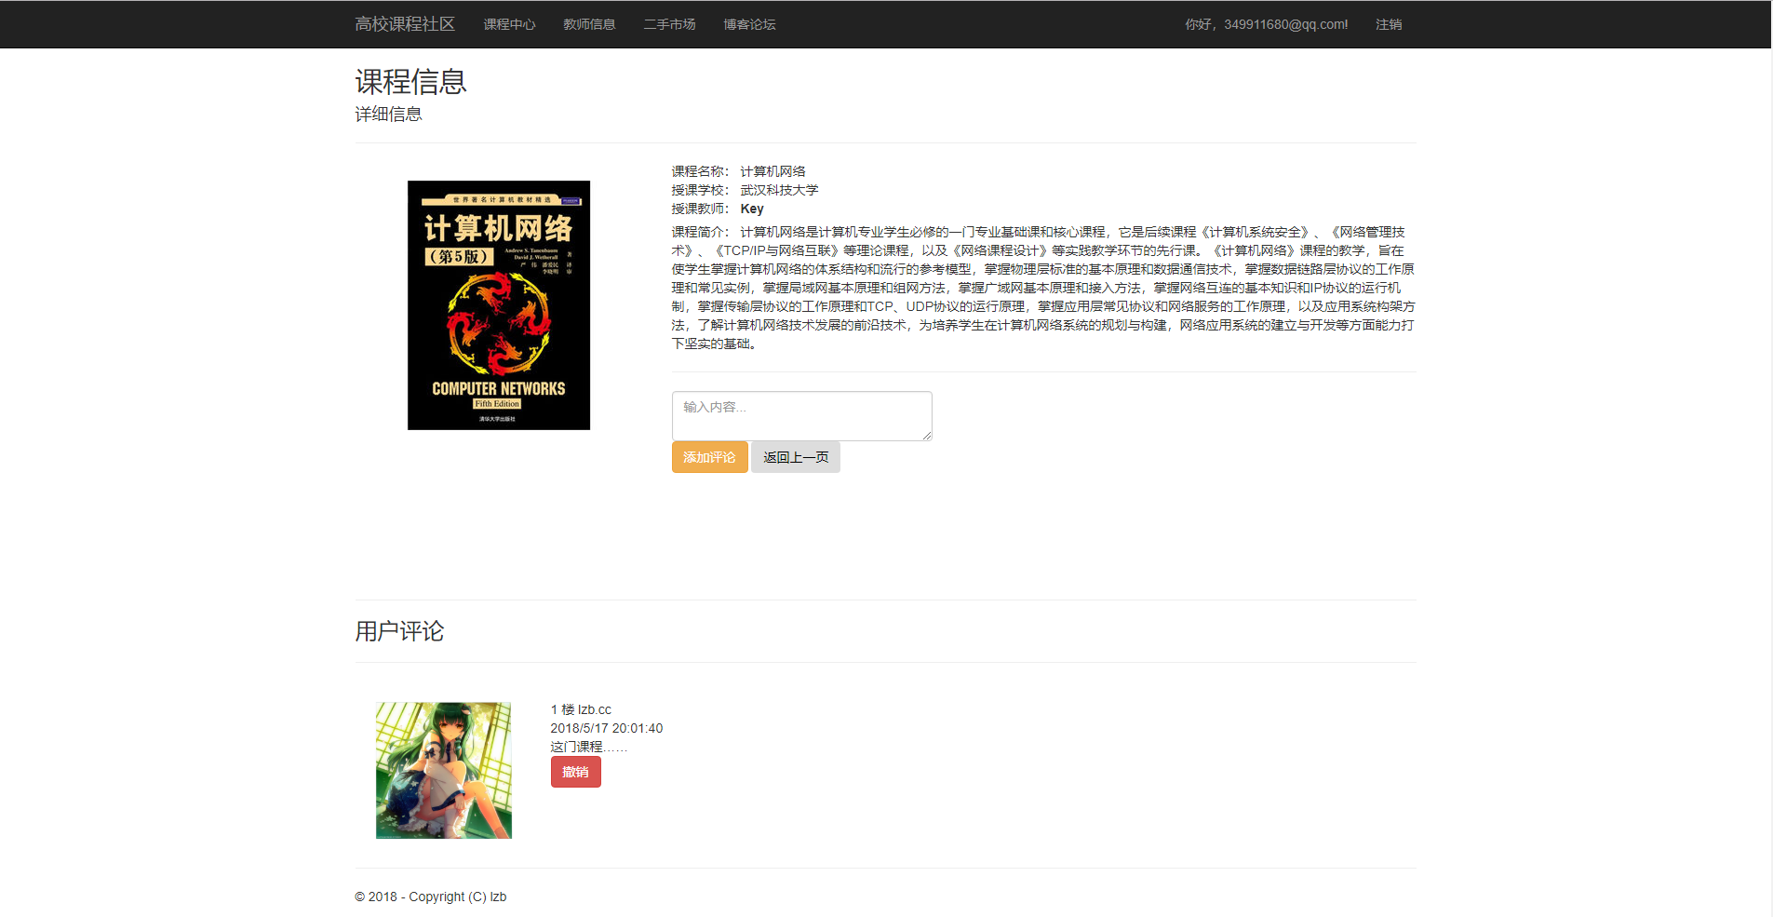
图4.15课程信息具体实现

4.2.2 教师信息具体实现
与课程信息页的布局相同，页面上面是课程教师的照片，所授课程，教师邮件以及教师的个人简历以及评论框和按钮。下面则是用户评论，包括用户头像，发布时间，发布内容，当前用户的评论后面会出现一个撤销按钮。
获取教师信息的数据库核心代码如下：
public static TeacherInfoView GetTeacherInfo(string email) {
//some definition
using (var conn = new SqlConnection(connectionString)) {
conn.Open();//打开数据库连接
var cmdText = string.Format("select uName, rDate, Sex, Tel, University, jTitle, Desp from TeacherSets where Email = N'{0}'", email);//SQL查询
using (var cmd = new SqlCommand(cmdText, conn)) {
var reader = cmd.ExecuteReader();//执行SQL
reader.Read();//返回数据
//读取数据
conn.Close();//关闭数据库连接
}
}
}

4.2.3 二手交易市场具体实现
交易中心主页如图4.16二手交易中心主页所示，页面中间是正在销售的商品信息，每件商品的信息包括商品的图片，价格，名称与描述，下面则是一个查看商品详细信息的按钮与进入订单页的按钮。
图4.17商品详细页显示的是商品的额详细信息，用户可以添加留言，发表看法与询问卖家商品的具体信息，卖家可以回复用户的留言，或者添加补充说明等。用户可以撤销自己发布的留言信息，卖家留言会有一个粉红色“卖家”标记。
订单页（确认购买页）与商品的详细信息页面相同，不同的是没用用户留言。用户点击“我想要”后进入订单页，这里会显示商品与卖家的信息，如果确认购买，则系统发邮件通知卖家此商品有人购买，此商品状态修改为“销售完成”，且在主页中无法找到该商品信息。
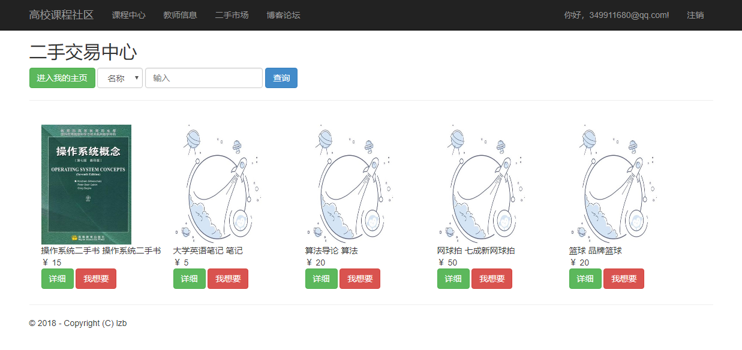
图4.16二手交易中心主页
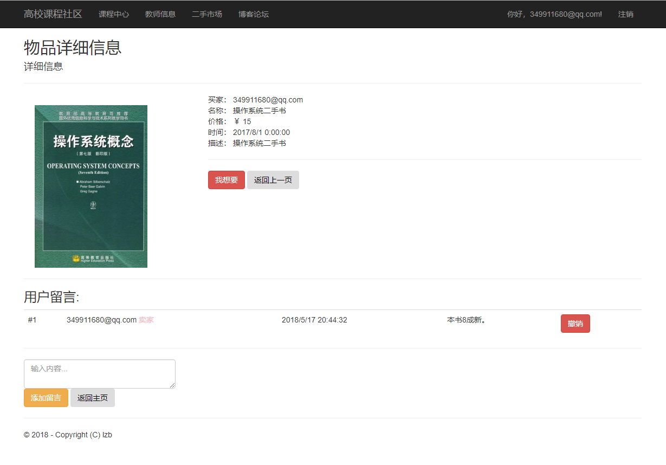
图4.17商品详细页

4.2.4 博客论坛去具体实现
帖子的详细信息如图4.18帖子详情所示，帖子详细页包含帖子的发布者，发布日期，标题与内容。贴主可以设置当前帖子模式为禁止回帖。帖子的发布者可以删除帖子，回帖者可以删除回帖。
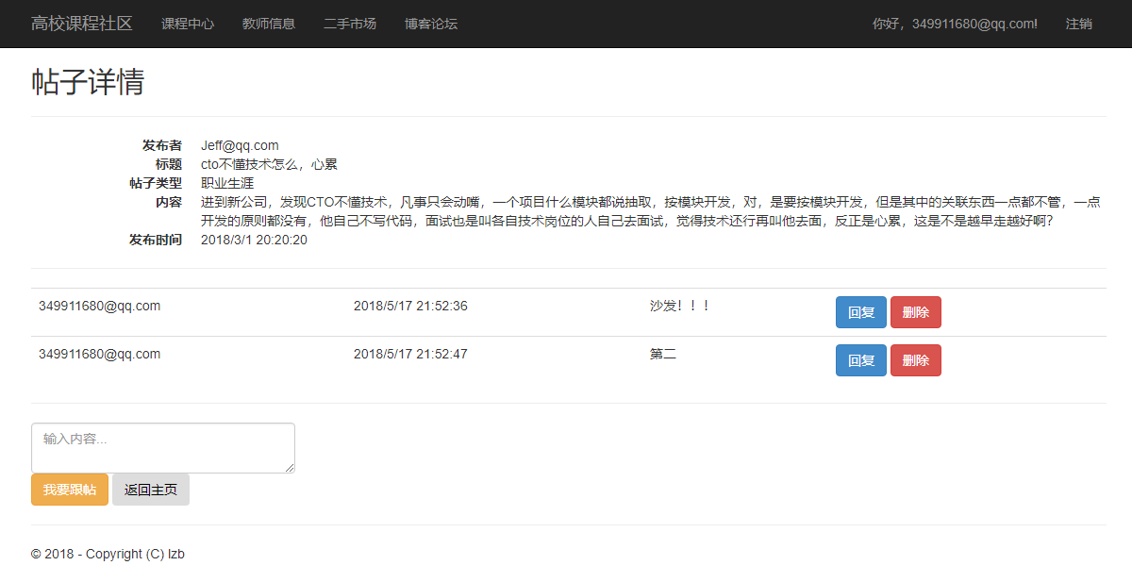
图4.18帖子详情
[HttpPost]
public ActionResult AddPost(PostViewModel model){
if (!Authority()) {
return _authorityResult; //登录授权检查
}
var post = new ForumService.PostModel() {
//对象赋值
};
forumClient.AddPost(post); //提交到业务系统
}
上面是发帖的详细代码。

4.3 后端服务系统
管理员使用系统如图4.19后台管理系统所示，这个模块根据业务类型分为了四个大的模块，前三个模块在前面已经说明，综合区主要包含数据导入，密码管理以及敏感词库管理等。
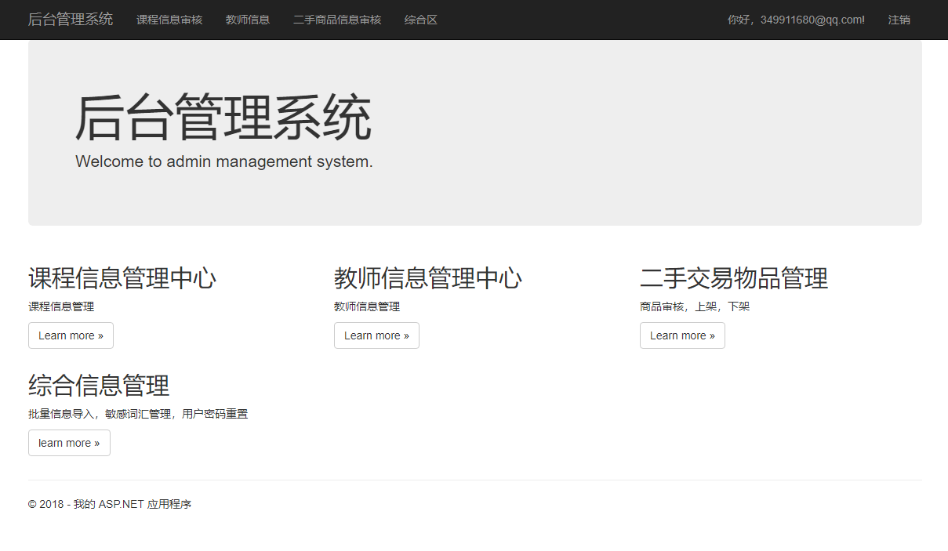
图4.19后台管理系统

4.4 本章小结
HTTP因为其脆弱性而饱受争议，现如今主流公司都开始改用HTTPS协议，HTTPS其实就是在HTTP的基础之上增加了一个SSL安全套接层，在连接建立之前先进行一次安全性验证[]。
XSS跨站脚本攻击攻击方式多样，且难以完全防御，因此系统需要不断更新与改进防御方式，同时密切关注国际上最新的系统安全漏洞与防御信息。
DDOS分布式拒绝服务攻击是一种利用病毒感染多台普通用户的客户端，然后在短时间内同时发起对网站的系统的大量请求，致使服务器无法及时响应而瘫痪的攻击方式。DDOS随着被感染的电脑数的增加，攻击效果也是呈现指数级的增长，目前对于这类攻击也已经有了许多研究，随时跟进学术界前沿研究，更新系统的防御能力。
本系统通过WCF框架来实现不同进程之间的通信，极大的减少了底层代码的编码，提高了系统的开发效率。

5 系统的测试

5.1 测试的目的及意义
测试是软件开发流程中必不可少的一个环节，通过测试可以查找出开发中产生的各种Bug与系统的潜在问题。通过测试与调试，能够有效的减少系统的Bug数量，提升系统的运行稳定率与用户体验。测试贯穿了整个系统的设计与开发，通过开发-测试-开发的流程，排除了系统的大部分Bug。

5.2 测试的方法与结果
（1）黑盒测试
黑盒测试也可称为功能测试，忽略函数或模块的具体实现，通过数据用例来测试函数是否达到了预期功能[]。具体操作方法是就是编写各种边界值用例，调用函数或模块来运行这些用例，根据用例的通过率来判定函数的功能是否达到了预期。
（2）白盒测试
白盒测试又可以成为结构性测试，在已经知晓程序的内部结构的基础上，检查各个每个流程是否达到了预期[]。具体操作方式是根据各个流程编写测试用例来判定所有流程的结果是否达到预期，根据测试用例的通过率来判定结果是否达到预期。
（3）集成测试
集成测试是一种对整体的测试方式，它包括了黑盒与白盒测试，确又有不同之处，它是通过整合整个模块，测试模块的功能是否达到了设计目的的一种测试方式[]。
（4）系统测试
系统测试主要包括恢复测试，压力测试与安全测试。其主要目的是为了检测系统是否具有良好的容错处理，安全检查与抗压能力[]。
（5）测试的结果
注册模块的部分测试结果如表 5.6 注册模块部分测试结果所示。其它各个模块的测试结果与表 5.6 注册模块部分测试结果类似。

表 5.6 注册模块部分测试结果
测试功能 | 测试方式 | 测试用例 | 测试结果
用户注册 | 系统测试 | 349911680@qq.com | 通过
用户注册 | 系统测试 | 123456@qq.com | 通过
用户注册 | 系统测试 | abcdefg | 失败，格式错误
用户注册 | 系统测试 | 213456 | 失败，格式错误
Register | 集成测试 | 标准格式 | 通过
Register | 集成测试 | 日期错误 | 通过
Register | 集成测试 | 邮箱错误 | 失败，格式错误
Register | 集成测试 | 学校错误 | 失败，学校错误
Register | 集成测试 | 电话错误 | 通过
Register | 集成测试 | 密码错误 | 通过
Register | 黑盒测试 | 格式正确 | 通过
Register | 黑盒测试 | 邮箱错误 | 失败，格式错误
Register | 黑盒测试 | 电话错误 | 通过
Register | 黑盒测试 | 密码错误 | 通过
Register | 黑盒测试 | 学校错误 | 失败，格式错误
…… | …… | …… | ……

结论
本系统的主要功能是为教师提供一个评教环境，学生可以对课程内容与教师的授课水平进行评论，教师可以跟进反馈。同时系统提供了一个二手物品交易平台，可以让师生能够将废物进行二次利用，不仅减少了资源的浪费，同时还能帮助其他师生以更小的代价获取所需资源，可谓是一举多得。
本系统根据需求拆分为了多个子系统，包括普通用户访问的网页系统与手机APP，管理用于管理的后台管理系统，为其他系统提供服务的业务系统于资料管理系统，各个系统之间通过HTTP协议与WCF框架进行数据传输。系统设计与实现运用了大量的面向对象设计思想，不同模块之间通过接口进行通信，极大的满足了高内聚低耦合的软件设计思想，增加了系统的稳健性和可扩展性[]。
虽然高校课程社区系统能够满足的了设计预期，但因为开发周期有限以及个人能力不足的问题，系统依旧存在许多问题。比如：
（1）完成度：为了满足用户在不同场景下可以浏览社区内容，交互系统应当包含PC客户端，网页系统，手机APP以及微信公总号等各个模块，但由于时间有限目前只实现了网页系统。
（2）交互设计：界面太过简陋，不够美观，且页面多为静态页面，缺少JS交互，整体交互体验较差。
（3）安全性：因为HTTP的诸多安全性问题，现在主流系统都开始采用HTTPS协议，本系统的也会朝着这方面改进。
（4）数据库的设计：目前数据库的设计依旧不够完善，很多实体的属性没有考虑全面，存在诸多不足的地方。
后期高校课程社区会针对性的解决上述的各类问题，同时会尝试改进商业模式，尝试引入其他的新功能点，例如增加在线课程学习等。

参考文献

致 谢

从刚入学的懵懂无知到现在已经准备毕业，四年时光匆匆而过。在这短短的四年里，我学到了很多知识，收获颇多，不仅获取了技术上的进步，也获得了很多同伴的牢固友谊。在此我由衷地感谢每一位曾帮助和关心过我的人，是你们的支持和鼓励让我在学习和生活中有了动力和信念，并坚持不懈的奋斗。因此，在论文即将完成之际，谨向所有给予我指导和帮助的人献上我深深的感谢。
在此，我特别感谢我的毕设导师付晓薇教授，感谢她对我在毕业设计期间的诸多帮助。从论文选题到最后论文完成，都离不开付老师的悉心指导。付老师学识渊博，学术严谨，细心和耐心。感谢我的室友们，在毕业设计期间，我们共同勉励和相互支持，互相修改论文。感谢我的家人和亲朋好友，在我多年求学过程中始终给予的不断的鼓励与支持，让我有了向前的动力，以后我仍会继续努力，不断进取。
最后，感谢在百忙之中抽出宝贵时间审阅这篇论文并提出宝贵意见的评审老师们！

[?] Windows 10新特性变化研究[J]．工业设计，2015，(2): 34~37
[?] Microsoft MSDN. What's New in Visual Studio 2015. https://msdn.microsoft.com/en-us/library/bb386063.aspx, 2018-5-22
[?] Microsoft MSDN. Microsoft SQL Server 2014. https://www.microsoft.com/en-us/download/details.aspx?id=42299, 2018-5-22
[?] 李小白，刘水文，李斐．远程过程调用的体系结构以及相关参数[J]．科技广场，2009，(1): 50~52
[?] Wikipedia. Windows Communication Foundation. https://en.wikipedia.org/wiki/Windows_Communication_Foundation, 2018-5-22
[?] Wikipedia. ASP.NET. https://en.wikipedia.org/wiki/ASP.NET, 2018-5-22
[?] Mackey A. ASP.NET MVC[M]. USA: Apress, 2010. 289~325
[?] 杨浩宇．数据库设计中E-R图向关系模式的转换[J]．电脑编程技巧与维护2012，(2): 50~51
[?] Totty B, Gourley D, Sayer M, et al. HTTP: The Definitive Guide[J]. Oreilly Media, 2002, 215(11): 403~410
[?] 冯倩．基于服务器端的XSS攻击防御[J]．软件2018，39(1): 45~49
[?] 孙正君．SDN中基于深度学习混合模型的DDOS攻击检测与防御技术研究[D]．浙江工商大学，2018．41~56
[?] Manolis E, Garfinkle C, Teo P, et al. Image uploading: US, US7146575[P]. 2006
[?] 韩颖．邮件服务器的设计与实现[D]．吉林大学, 2014
[?] Mccarthy D. Word Sense Disambiguation: An Overview[J]. Language & Linguistics Compass, 2010, 3(2): 537~558
[?] Mitchell. Machine Learning[M]. McGraw-Hill, 2003. 2~19
[?] 张宝玉．浅析HTTPS协议的原理及应用[J]．网络安全技术与应用，2016，(07): 36~37
[?] 万年红．软件黑盒测试的方法与实践[J]．计算机工程，2000，26(12): 91~93
[?] 封亮，严少清．软件白盒测试的方法与实践[J]．计算机工程，2000，26(12): 87~90
[?] 王林章，李宣东，郑国梁．一个基于UML协作图的集成测试用例生成方法[J]．电子学报，2004，32(8): 1290~1296
[?] 李康荣，贾迪，张瑶．基于Web系统测试的应用研究[J]．中国测试，2006，32(6):114~116
[?] Alexander C. Software design pattern[J]. Software IEEE, 2005, 22(1): 3~4

